聚美智数API商品使用指南

1. 在购买页面按自己的需求购买相对应的商品套餐包。然后点击购买根据流程完成支付。

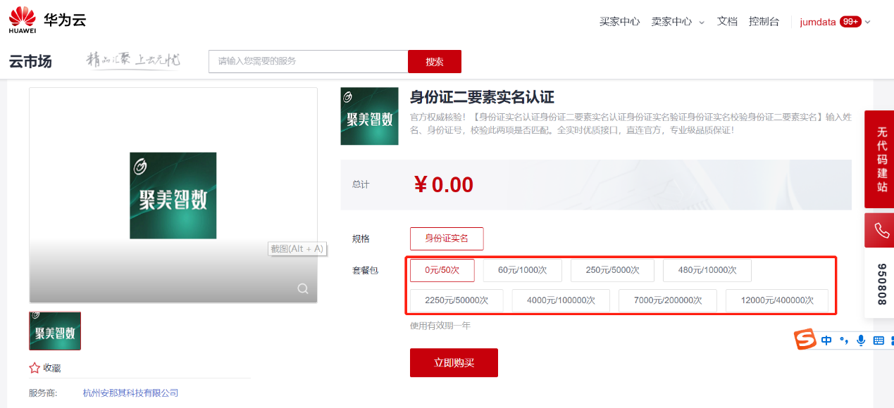

1. 购买之后在订单支付成功页点击“返回我的云市场”，或在云市场首页点击“买家中心”，进入到“[我的云市场>已购买的服务](https://console.huaweicloud.com/marketplace/tenant/?region=cn-north-4&locale=zh-cn" \l "/market/order/purchasedProducts" \t "_blank)”商品列表页，或是直接点击已购买的服务链接进入商品列表页面。（已购买的服务链接 [https://console.huaweicloud.com/marketplace/tenant/?region=cn-east-3&locale=zh-cn#/market/order/purchasedProducts](https://console.huaweicloud.com/marketplace/tenant/?region=cn-east-3&locale=zh-cn" \l "/market/order/purchasedProducts)）

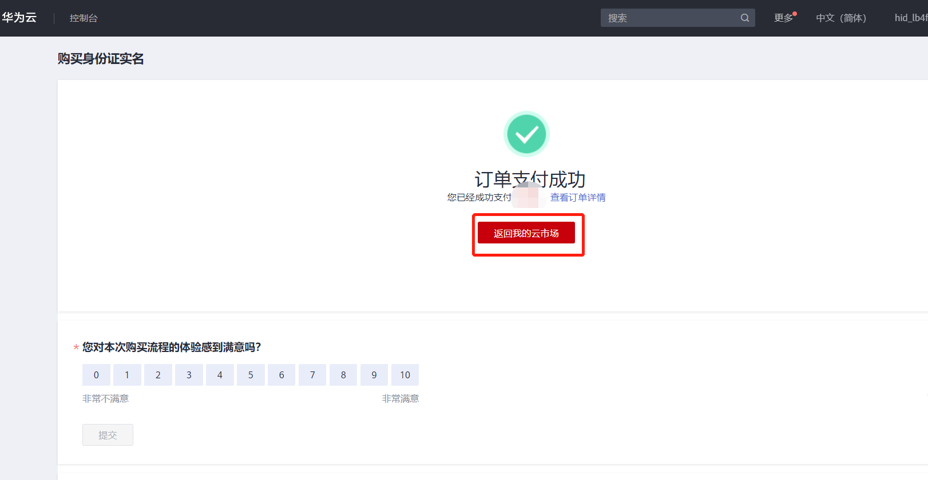

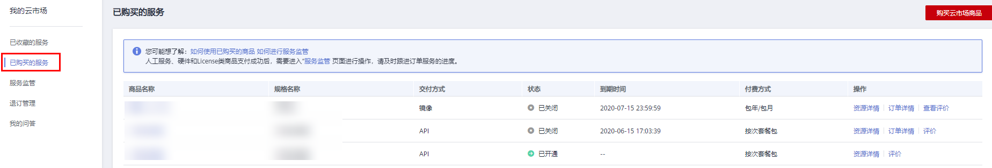

1. 在已购买的服务列表中找到该商品的名称，点击右侧操作栏的“资源详情”，可查看商品的AppKey、AppSecret 、套餐使用情况次数、接口信息、商品基本信息 以及 商家信息。

**注意1：AppKey、AppSecret 会在接口技术代码对接中使用到 请留意**

**注意2：接口对接需使用 验签方式，请留意下方：简易认证、APP认证 此2种验签方式选择一种使用即可。**

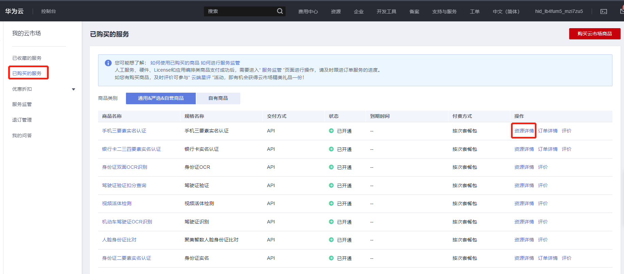

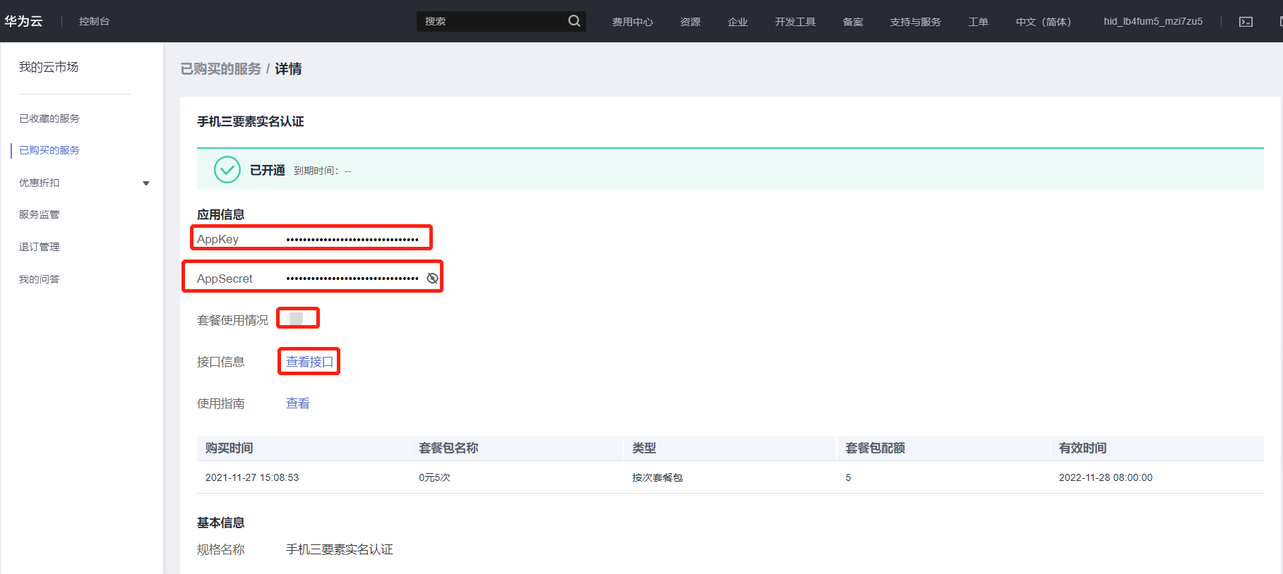

1. 点击“应用信息>接口信息”中“查看接口”的按钮，跳转到商品购买页面查看商品对应的api接口的详细文档信息。

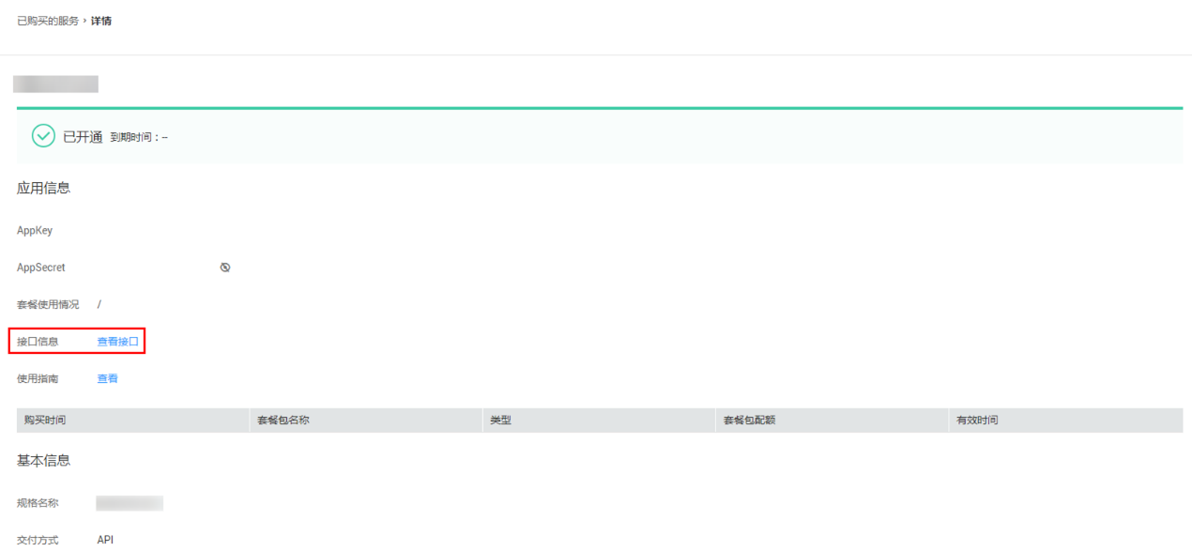

1. 在商品购买页面下方【API接口】可查看接口详情，点击“API调用方法”，前往帮助中心查看API调用详细说明；点击“调试API”，跳转页面进行接口调试。（调用API所需使用maven依赖、签名sdk包 、demo链接 <https://support.huaweicloud.com/devg-apisign/api-sign-sdk.html> ）还可以查看对应api接口的请求url、请求入参字段、响应结果示例

**华为云官方有 简易认证、APP认证 验签方式：**

1、简易认证 https://support.huaweicloud.com/qs-apig/apig-ug-180307011.html

2、APP认证：在 header中添加X-Apig-AppCode：appCode的值

华为云-获取APPCODE值:

第一步：登录华为云 ->【云商店->进入云商店】-> 买家中心【在右上角】 -> 已购 买的服务。

已购买的服务 [https://console.huaweicloud.com/marketplace/tenant/?region=cn-east-3&locale=zh-c n#/market/order/purchasedProducts](https://console.huaweicloud.com/marketplace/tenant/?region=cn-east-3&locale=zh-cn#/market/order/purchasedProducts)

在已购买的服务中找到对应的商品，点击右侧【资源详情】。进入资源详情后 右上角可以看到 【APIG网关】请点击。

点击进入到 API网关->调用API->应用管理 点击蓝色字体【MARKETPLACE\_APP】， 在页面中 点击【APPCode】->【添加AppCode】 可以选择 自动生成 或 手动输入AppCode，最后点击确认完成即可。

第二步：在应用管理中使用默认创建的MARKETPLACE\_APP中添加AppCode。这种方 式不需要额外绑定接口，且同一个区域下的appCode 可以是一个。例如：上海一 区 域下的都可以使用这个。如果是北京一 、上海四 下的需要重新生成appCode。

第三步：调用接口时，在header中添加【X-Apig-AppCode:appCode的值】

**接口名称：文档转换-文档转PDF**

**接口名字：**以网页文档为准

**请求地址：**以网页文档为准，推荐使用https方式

**请求方法：**POST

**请求参数：**

| **名称** | **类型** | **必须** | **说明** |
| --- | --- | --- | --- |
| fileUrl | String | 是 | 可外网下载的文件URL地址 |
| watermarkImage | String | 否 | 水印图片，base64或图片url，若需要在转换后的pdf加上图片水印，传入该参数即可 |
| watermarkText | String | 否 | 水印文字，若需要在转换后的pdf加上文字水印，传入该参数即可 |
| watermarkFontName | String | 否 | 文字水印字体，直接传字体的中文名称。支持：宋体、黑体、微软雅黑。默认： 黑体 |
| watermarkFontSize | Integer | 否 | 文字水印大小，默认：20 |
| watermarkColor | String | 否 | 文字水印颜色，16进制值，默认：#666666 |
| watermarkTransparency | Double | 否 | 透明度，默认：0.4 |
| watermarkRotation | Integer | 否 | 内容旋转角度, 默认：0 |
| watermarkLocation | String | 否 | 位置，默认：LAY LAY - 3 \* 3 平铺 TOP\_LEFT - 顶部居左 TOP\_CENTER - 顶部居中 TOP\_RIGHT - 顶部局右 CENTER\_LEFT - 中部居左 CENTER - 居中 CENTER\_RIGHT - 中部局右 BOTTOM\_LEFT - 底部居左 BOTTOM\_CENTER - 底部居中 BOTTOM\_RIGHT - 底部局右 |
| callBackUrl | String | 否 | 接入商接收文件转换结果的接口地址，聚美智数通过该地址，将信息推送给接入商，详见：推送说明 |

同时传入图片水印和文字水印，则两个水印会重叠，无实际意义

**正常响应结果：**

**{**

**"code": 200,**

**"msg": "成功",**

**"taskNo": "41020892700032664119",**

**"data": {**

**"convertTaskId": ""//转换任务Id**

**}**

**}**

**失败响应结果：**

**{**

**"msg": "fileUrl不能为空",**

**"code": 400**

**}**

**推送说明**

**- 传了参数callBackUrl，文件生成成功或失败后，聚美智数将结果推送至接入商提供地址为callBackUrl的接口**

**推送数据格式**

**- 正常推送格式**

**{**

**"urls": [**

**"https://xxxx.pdf"**

**],**

**"code": "200",**

**"taskNo": "900924122524274511"**

**}**

**- 失败推送格式**

**{**

**"code": "201",**

**"taskNo": "321081199201123456"**

**}**

**请求格式**

**- application/json**

**返回接收结果**

**- 接入商需要返回接收处理结果返回给聚美智数**

**- 如果是接收失败，聚美智能会再次推送，最多推送5次。推送失败5次，推送自动关闭，不在推送。**

**- 注意提示：请按照以下2种格式返回接受结果，否则聚美智数无法判断接入商是否成功接受，可能会导致多次重推。**

**//接收成功**

**{**

**"success":true**

**}**

**// 接收失败**

**{**

**"success":false,**

**"msg": "接收失败"**

**}**

**接收示例(java)**

**@PostMapping("callbackUrl")**

**public Map<String,Object> receive(@RequestBody String data, HttpServletRequest request) {**

**log.info("接收到文档转换推送数据: {}", data);**

**Map<String,Object> map = new HashMap<>();**

**// 处理自己的业务逻辑**

**if (处理成功) {**

**map.put("success",true);**

**} else {**

**map.put("success",false);**

**map.put("msg","接收失败");**

**}**

**return map;**

**}**

**接口名称：文档转换-PDF转文档**

**接口名字：**以网页文档为准

**请求地址：**以网页文档为准，推荐使用https方式

**请求方法：**POST

**请求参数：**

| **名称** | **类型** | **必须** | **说明** |
| --- | --- | --- | --- |
| fileUrl | String | 是 | 可外网下载的文件URL地址 |
| type | String | 是 | 转换为目标文档扩展名，可选值：docx, doc, pptx, ppt, xlsx, xls |
| callBackUrl | String | 否 | 接入商接收文件转换结果的接口地址，聚美智数通过该地址，将信息推送给接入商，详见：推送说明 |

**正常响应结果：**

**{**

**"code": 200,**

**"msg": "成功",**

**"taskNo": "41020892700032664119",**

**"data": {**

**"convertTaskId": ""//转换任务Id**

**}**

**}**

**失败响应结果：**

**{**

**"msg": "fileUrl不能为空",**

**"code": 400**

**}**

**推送说明**

**- 传了参数callBackUrl，文件生成成功或失败后，聚美智数将结果推送至接入商提供地址为callBackUrl的接口**

**推送数据格式：**

**正常推送格式：**

**{**

**"urls": [**

**"https://xxxx.doc"**

**],**

**"code": "200",**

**"taskNo": "900924122524274511"**

**}**

**失败推送格式：**

**{**

**"code": "201",**

**"taskNo": "321081199201123456"**

**}**

**请求格式**

**- application/json**

**返回接收结果**

**- 接入商需要返回接收处理结果返回给聚美智数**

**- 如果是接收失败，聚美智能会再次推送，最多推送5次。推送失败5次，推送自动关闭，不在推送。**

**- 注意提示：请按照以下2种格式返回接受结果，否则聚美智数无法判断接入商是否成功接受，可能会导致多次重推。**

**//接收成功**

**{**

**"success":true**

**}**

**// 接收失败**

**{**

**"success":false,**

**"msg": "接收失败"**

**}**

**接收示例(java)**

**@PostMapping("callbackUrl")**

**public Map<String,Object> receive(@RequestBody String data, HttpServletRequest request) {**

**log.info("接收到文档转换推送数据: {}", data);**

**Map<String,Object> map = new HashMap<>();**

**// 处理自己的业务逻辑**

**if (处理成功) {**

**map.put("success",true);**

**} else {**

**map.put("success",false);**

**map.put("msg","接收失败, xxx");**

**}**

**return map;**

**}**

**接口名称：文档转换-结果查询**

**接口名字：**以网页文档为准

**请求地址：**以网页文档为准，推荐使用https方式

**请求方法：**POST

**请求参数：**

|  |  |  |  |
| --- | --- | --- | --- |
| 名称 | 类型 | 是否必填 | 说明 |
| convertTaskId | String | 是 | 转换任务ID |

**正常响应结果：**

**{**

**"code": 200,**

**"msg": "成功",**

**"taskNo": "41020892700032664119",**

**"data": {**

**"urls": [""]//下载地址, 有效期30天，请尽快下载**

**}**

**}**

**失败响应结果：**

**{**

**"msg": "fileUrl不能为空",**

**"code": 400**

**}**

**公共code返回码说明：**

|  |  |
| --- | --- |
| code | 说明 |
| 200 | 成功 |
| 201 | 正在进行中或者已失效 |
| 202 | 转换有异常 |
| 400 | 参数错误 |
| 500 | 服务商维护，请稍候再试 |
| 501 | 官方数据源维护，请稍候再试 |
| 999 | 其他，以实际返回为准 |

1. 按照商品购买页面下方【API接口】提供的文档信息对接接口，或是在 点击红色按钮【调式API】在线调试API接口，若有疑问 不明白的地方，请根据商家购买页面 下方提供的联系方式，联系服务商进行一对一咨询服务解答问题。

